Öbollen, Lördag 6/2
Gruppspel med 4 lag i varje grupp. De två bäst placerade lagen i varje grupp går vidare till A-slutspel. Övriga lag går till B-slutspel. Slutspelet inleds med nytt gruppspel.
Matcherna spelas på Konstgräs inomhus i Göstahallen, Öckerö

Orust Lag 1 Spelar i Grupp A
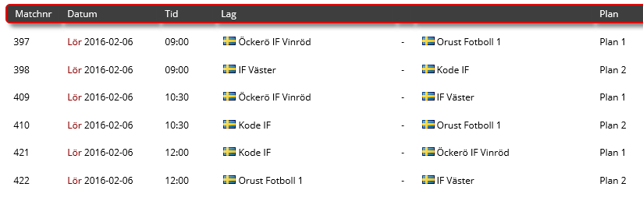___________________________________________________________________________

Orust Lag 2 spelar i Grupp B
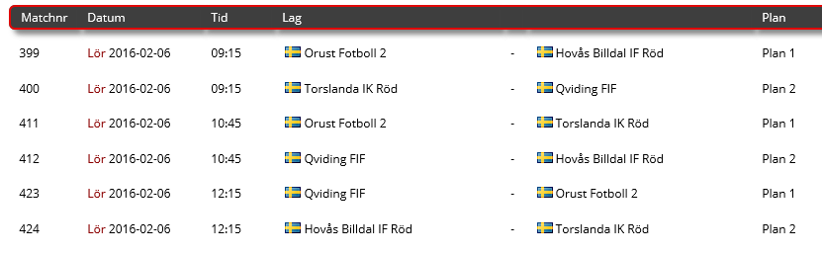
___________________________________________________________________________

Stala spelar i Grupp E
